|  |
| --- |
|  |
| The Specification |
| [Type the document subtitle] |
|  |
| **[Your Name]** |
| **[Pick the date]** |

[Type the abstract of the document here. The abstract is typically a short summary of the contents of the document. Type the abstract of the document here. The abstract is typically a short summary of the contents of the document.]

Table of Contents

[To update the table of contents, right click the message below and select Update Field (F9 on PC, ⌥⌘U on Mac).]

**No table of contents entries found.**

1. Pages
   1. Page Tree

Login  
 Dash Board  
 导航布局  
 产品信息  
 测试员  
 测试数据查询

* 1. Login

此为登录界面，风格模仿evernote

* + 1. User Interface

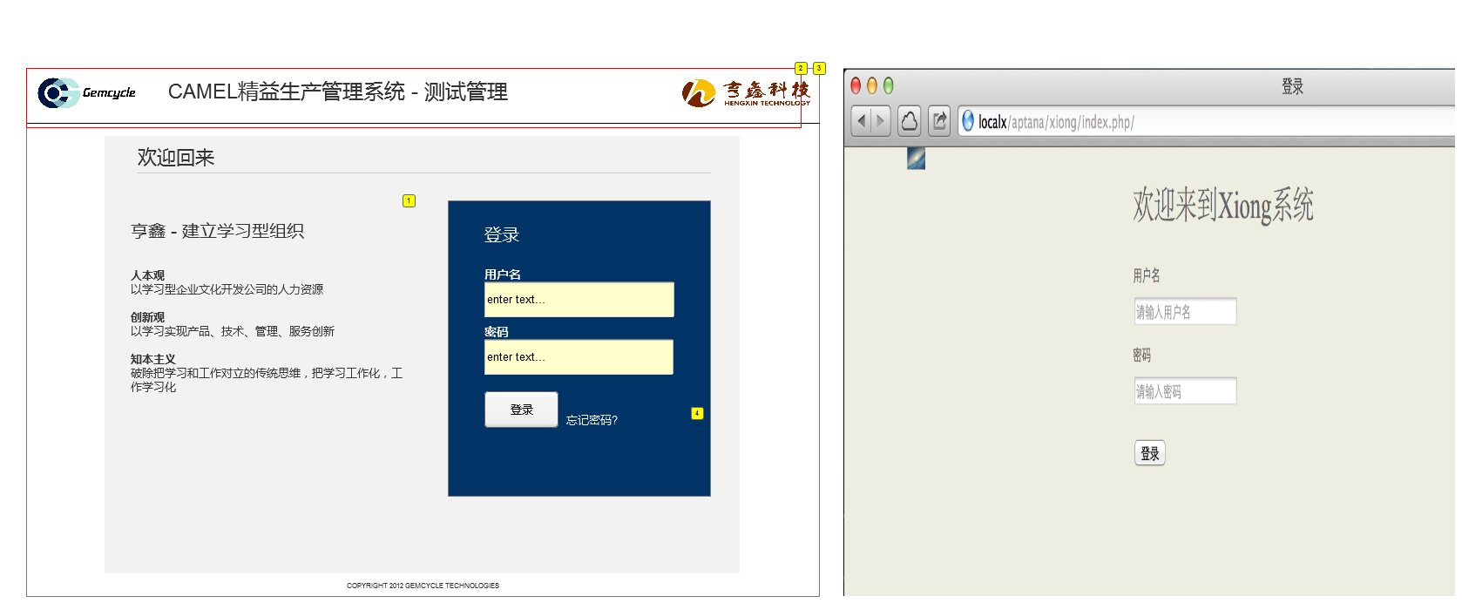

* + 1. Widget Table

| Footnote | Label | Description |
| --- | --- | --- |
| 1 | 公告栏 | 公告栏，内容可由客户自行发布 |
| 2 | 系统名称 | 系统名称，其余页面统一显示 |
| 3 | 页面风格 | 整体页面风格模仿evernote，  https://www.evernote.com/Login.action?targetUrl=%2FHome.action |
| 4 | 密码找回功能 | 密码发送到员工email信箱 |

* 1. Dash Board

此为登录以后默认显示页面“生产看板”

* + 1. User Interface

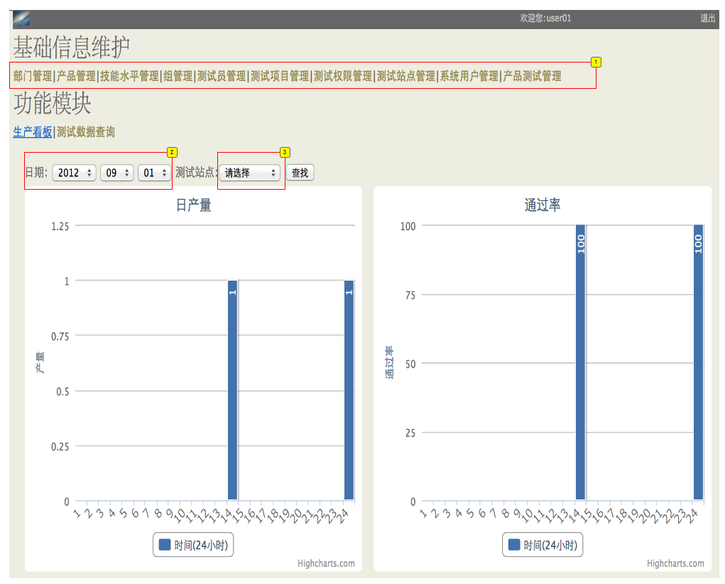

* + 1. Widget Table

| Footnote | Label | Description |
| --- | --- | --- |
| 1 | 导航 | 修改为两级目录： 产品  产品信息（现为“产品管理”） 测试  测试项（现为“测试项目管理”）  测试站点（现为“测试站点管理”）  产品测试方案（现为“产品测试管理”） 组织与人员  部门  技能水平  测试员  测试员权限 系统用户管理  系统用户  用户组 |
| 2 | 查看时间 | 查询到“分钟” 日期：年 月 日 时间：小时 分钟 |
| 3 | 查看站点 | 默认选择“所有” |

* 1. 导航布局
     1. User Interface

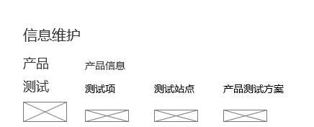

* 1. 产品信息
     1. User Interface

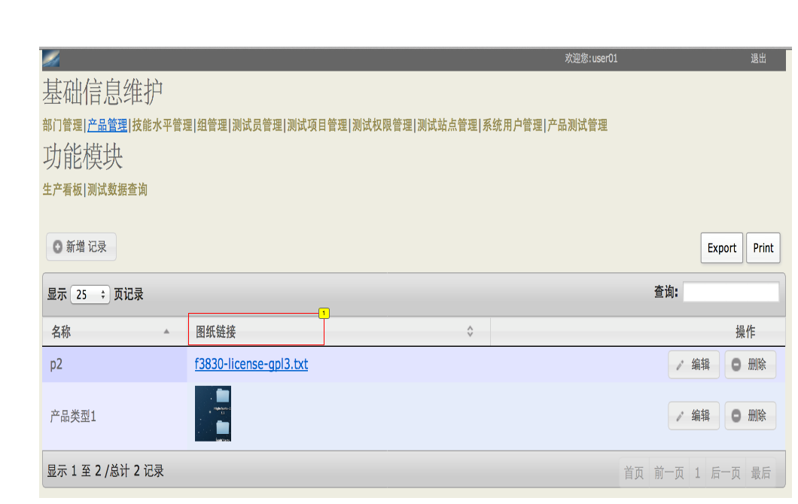

* + 1. Widget Table

| Footnote | Label | Description |
| --- | --- | --- |
| 1 | 命名 | 改为“工艺文档” |

* 1. 测试员
     1. User Interface

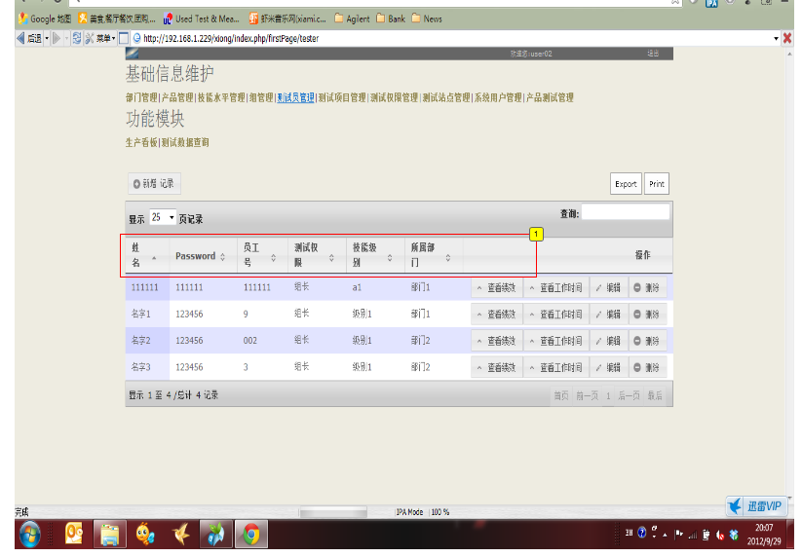

* + 1. Widget Table

| Footnote | Label | Description |
| --- | --- | --- |
| 1 | 字号 | 缩小字号，一行显示 |

* 1. 测试数据查询
     1. User Interface

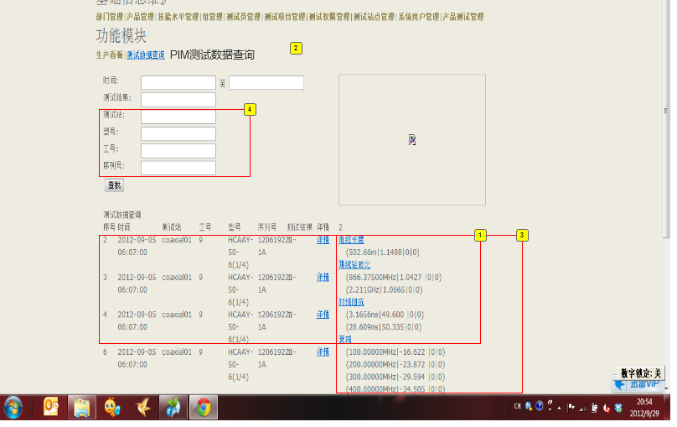

* + 1. Widget Table

| Footnote | Label | Description |
| --- | --- | --- |
| 1 | 对齐 | 对齐，尽量不要分行显示；“测试结果”未显示 |
| 2 | 增加“PIM测试数据查询” | V2.0版本实现，本版本暂不实现 |
| 3 | 数据高级查询 | V2.0版本实现。例如：能够查询“电缆长度”测试值为499m到505m之间的所有产品。 |
| 4 | 模糊查询 | 包含内容显示 |